Especificação do trabalho final de organização de computadores

Tarefas:

- Escrever o periférico em VHDL
- Desenvolver o software para comunicação e troca de dados entre o periférico e o processador
- Testar o sistema composto por hardware e software

- OPCIONAL (1.5 extra na P2): fazer um segundo software, com a mesma funcionalidade, sem o periférico, com a imagem armazenada na área de dados do processador. Comparar o tempo total de processamento somente software e processador mais periférico. Qual foi mais rápido? Houve ganho de desempenho em utilizar o periférico? De quanto (porcentagem) ?

Especificação da funcionalidade do periférico:

- O processador deve enviar 9 pixels para o periférico, e um sinal para sinalizar ao periférico que pode iniciar o processamento. Um pixel contém um valor entre 0 e 255. Ao enviar o sinal para início de processamento por parte do periférico, o processador aguarda o final da varredura na imagem (através de um teste em um registrador de estado do periférico).

- O periférico busca em uma imagem armazenada internamente um quadrado que corresponda aos nove pixels. Quando o periférico encontrar na imagem um casamento (match) o periférico incrementa um contador de matches, e armazena a posição (x,y) do match (só armazenará os dois primeiros matches).

- O periférico conterá um conjunto de registradores escritos pelo próprio periférico, e um conjunto de registradores escritos pelo processador.
- Registradores escritos pelo processador: reg_p(0) a reg_p(9) receberão os pixels, e rep_p(10) a sinalização de início de processamento.
- Registradores escritos pelo periférico: reg_m(0), final de processamento (registrador de estado); reg_m(1), número de matches; reg_m(2) e reg_m(3) primeiro par (x,y); reg_m(4) e reg_m(5) segundo par (x,y).

- Ao terminar o processamento o periférico escreve no registrador reg_m(0) o valor ‘1’. O processador detectará este valor e finalizará o programa. Na finalização do programa o processador deve ler os registradores internos do periférico, os quais contém o número de matches e as coordenadas dos dois primeiros matches.

A interface externa do periférico a ser implementada é:

entity busca_padrao is
port( clock, reset: in std_logic;
ce, rw: in std_logic;
endereco: in std_logic_vector(3 downto 0); -- 4 bits de endereçamento
data: inout std_logic_vector(31 downto 0)
);
end busca_padrao;

Este periférico instancia uma memória ROM (memória apenas de leitura) contendo uma imagem de 256 pixels, na forma de uma matriz 16x16. O código desta memória ROM é dado abaixo, com uma imagem de teste:

--########################################################################
-- memória ROM contendo a imagem utilizada pelo periférico
--########################################################################
library IEEE;
use ieee.STD_LOGIC_UNSIGNED.all;
use ieee.std_logic_1164.all;

entity imag_ram is
port( address: in std_logic_vector(7 downto 0);
dataout: out std_logic_vector(7 downto 0)
);
end imag_ram;

architecture imag_ram of imag_ram is

type iram is array (0 to 255) of std_logic_vector(7 downto 0);

signal imagem : iram := (
x"40", x"00", x"24", x"9C", x"24", x"9D", x"24", x"9E", x"44", x"9D", x"24", x"FF", x"44", x"9E", x"24", x"FE",
x"44", x"9C", x"24", x"A0", x"CC", x"4D", x"44", x"A0", x"24", x"CC", x"72", x"9C", x"BC", x"21", x"CC", x"02",
x"24", x"9F", x"44", x"9F", x"50", x"FF", x"24", x"9F", x"BC", x"8C", x"E6", x"40", x"32", x"10", x"40", x"C6",
x"8C", x"F8", x"00", x"00", x"00", x"00", x"8C", x"E8", x"D0", x"50", x"FF", x"BC", x"04", x"00", x"00", x"40",
x"1C", x"44", x"A0", x"24", x"9D", x"50", x"A7", x"BC", x"02", x"00", x"24", x"9C", x"44", x"9D", x"24", x"A0",
x"8C", x"CB", x"40", x"00", x"24", x"9C", x"24", x"9D", x"CC", x"44", x"9E", x"24", x"A0", x"CC", x"06", x"44",
x"24", x"9E", x"8C", x"B9", x"44", x"A0", x"50", x"01", x"24", x"A0", x"70", x"0F", x"50", x"F6", x"BC", x"01",
x"D0", x"44", x"A0", x"70", x"F0", x"50", x"10", x"24", x"A0", x"50", x"60", x"BC", x"01", x"D0", x"40", x"00",
x"24", x"A0", x"D0", x"44", x"9C", x"70", x"0F", x"BC", x"01", x"D0", x"44", x"A1", x"54", x"A1", x"24", x"A1",
x"BC", x"03", x"24", x"FD", x"D0", x"40", x"01", x"24", x"A1", x"8C", x"F7", x"00", x"00", x"00", x"00", x"00",
x"00", x"9C", x"A0", x"44", x"9D", x"24", x"A0", x"CC", x"1C", x"44", x"9F", x"44", x"9F", x"50", x"A7", x"BC",
x"02", x"8C", x"CB", x"40", x"00", x"24", x"9C", x"00", x"24", x"9C", x"F8", x"00", x"00", x"9E", x"44", x"9D",
x"24", x"FF", x"44", x"9E", x"24", x"FE", x"CC", x"72", x"44", x"9C", x"44", x"A0", x"24", x"4D", x"44", x"A0",
x"24", x"9C", x"24", x"9C", x"44", x"9D", x"24", x"A0", x"8C", x"F8", x"00", x"00", x"00", x"50", x"60", x"BC",
x"24", x"9F", x"BC", x"8C", x"40", x"00", x"24", x"9C", x"40", x"00", x"24", x"9C", x"9F", x"BC", x"8C", x"E6",
x"9D", x"50", x"A7", x"BC", x"02", x"00", x"24", x"9C", x"00", x"9C", x"A0", x"44", x"9F", x"50", x"FF", x"24");
begin
dataout <= imagem(CONV_INTEGER(address)) ; -- memory reading
end imag_ram;

Exemplo de execução:

- Na imagem fornecida acima há dois padrões que se repetem, como abaixo:

Logo, teremos dois matchs, nas coordenadas (x,y): (1,2) e (10,10).

- Utilizando no processador a seguinte área de dados:

.data
template: .byte 0x9F, 0x44, 0x9F, 0xF8,0x00, 0x00, 0x44, 0xA0, 0x24

.data 0xffff0000 # endereco do periferico
perif: .space 1 #reserva 1 byte

- E o seguinte código assembly ao final da execução do programa, depois de fazermos o teste de final de execução:

lw $t1, 1($s1) # numero de matches no registrador 1 do periférico
lw $t2, 2($s1)
lw $t3, 3($s1) # primeiro par (x,y) nos registradores 2/3 do periférico
lw $t4, 4($s1)
lw $t5, 5($s1) # segundo par (x,y) nos registradores 4/5 do periférico

- Deve-se obter a seguinte janela de simulação:

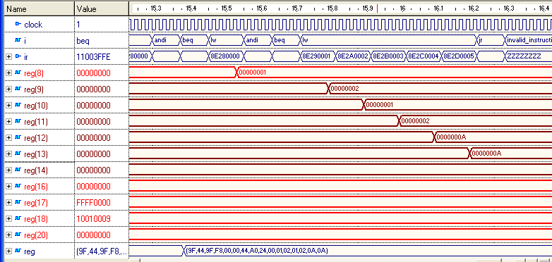
$t0
$t1
$t2
$t3
$t4
2 matches
Coordenadas do 1º match
Coordenadas do 2º match

Sugestões para o código VHDL do periférico:

- O código VHDL deve instanciar (port map) a memória com a imagem.

- A máquina de estados para controle pode ser a seguinte:

- O estado REP aguarda início de processamento.
- Os estado PI1 a PI9 testam um dado pixel do quadrado com um pixel lido da memória.
- Qualquer diferença causa um incremento no endereço na memória.
- Quando houver um match o estado MATCH incrementa um contador de matches e realiza o armazenamento das coordenadas.

- O endereço para a memória deve ser gerado no estado anterior ao qual se compara o valor lido na máquina de estados de controle. Exemplo:

address <= endy & endx when EA = REP else
endy & (endx+1) when EA = PI1 else
…........
(endy+2) & (endx+2) when EA = PI8;

- No estado PI1 uso o pixel obtido com o endereço composto pela concatenação das coordenadas ‘y’ e ‘x’.

